Mr Donald Duck
1313 Webfoot Street
Duckburg
Calisota
USA
1st August 2022
Dear Donald,
New Letterhead
It gives me great pleasure to send you this message on my new letterhead.
Lorem ipsum dolor sit amet, consectetur adipiscing elit. In laoreet felis tortor, eu suscipit enim pretium vel. Integer eget tortor eu erat viverra varius. Mauris faucibus mauris at metus aliquam ullamcorper. Orci varius natoque penatibus et magnis dis parturient montes, nascetur ridiculus mus. Sed vestibulum dui nec efficitur finibus. Vivamus vel scelerisque turpis. Donec tempus dui sit amet ex porttitor vestibulum. Integer tempor viverra sapien eget ultricies. Nullam consequat vitae dui ut vestibulum. Proin lacinia convallis elit, eget porta nulla congue at.
Nullam lacinia, tellus fringilla euismod efficitur, erat nibh aliquet ex, sit amet vestibulum neque est vulputate turpis. Duis velit lectus, blandit sed orci quis, porta auctor libero. Quisque convallis mauris felis, et egestas risus consequat vitae. Fusce venenatis dui vel pharetra pulvinar. Nullam tristique metus at nibh vulputate, eget pellentesque ante pharetra. Mauris posuere bibendum scelerisque. Donec vel auctor purus. Integer convallis velit justo, ut hendrerit ex dapibus quis. Praesent vehicula molestie odio eget porttitor.
Yours sincerely,
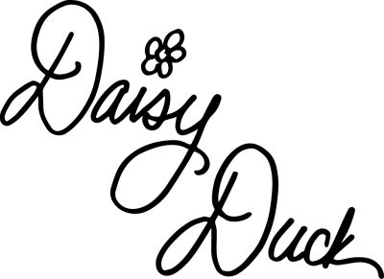
Daisy Duck

